С **20 ноября по 24 ноября** у нас в саду, МБДОУ № 4 «Радуга» г. Аргун, прошел интересный и увлекательный марафон **«Неделя психологии».** Сформировать общее настроение оптимистической тональности, создание комфортной психологической атмосферы в детском саду, привлечение внимания к профессиональной деятельности психолога ДОУ, формирование интереса взрослых к миру ребёнка, стремление помогать ему в индивидуально-личностном развитии, психологическое просвещение родителей и педагогов ДОУ, настрой на «психологическую волну», освоение способов управления своим эмоциональным состоянием, снятие психоэмоционального напряжения и отреагирование актуальных эмоций и чувств – вот немногие задачи, которые ставились нами при выстраивании данного проекта.

При планировании недели, мы придерживались следующих принципов:

* неделя должна быть целостной и законченной;
* учитывали возрастные и индивидуальные возможности детей;
* мероприятия недели не должны, по возможности, вмешиваться в воспитательно-образовательный процесс (соблюдения режима дня);
* события недели должны охватывать по возможности весь детский сад (взрослых и детей);

Таким образом, мы постарались, чтобы родители, дети и педагоги, входя в здание детского сада, сразу почувствовали необычную атмосферу начала Недели психологии.

Неделя включала в себя несколько разнообразных по содержанию мероприятий, каждое из которых позволяло создать атмосферу доверия, сотрудничества, единения.   
 ***Понедельник. Дата проведения 20.11.2023***

С самого утра проходила психологическая акция «Зонтик настроения», цель которого актуализация эмоционального состояния участников образовательного процесса, вовлечение воспитателей, детей, родителей в «Настроение», которое живет в детском саду; создание условий для формирования положительной установки, благоприятного психологического и эмоционального благополучия в ДОУ. Педагогам, детям и родителям предлагалось выразить свое настроение при помощи разноцветных кружочков, в соответствии с эмоциональным состоянием. В коридорах детского сада были вывешены зонтики для взрослых и детей с надписью: «Зонтик настроения».

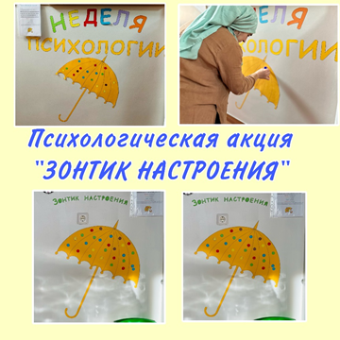

Также в этот день с воспитанниками всех возрастных групп была проведена игра: «Нарисуй эмоцию на лице».

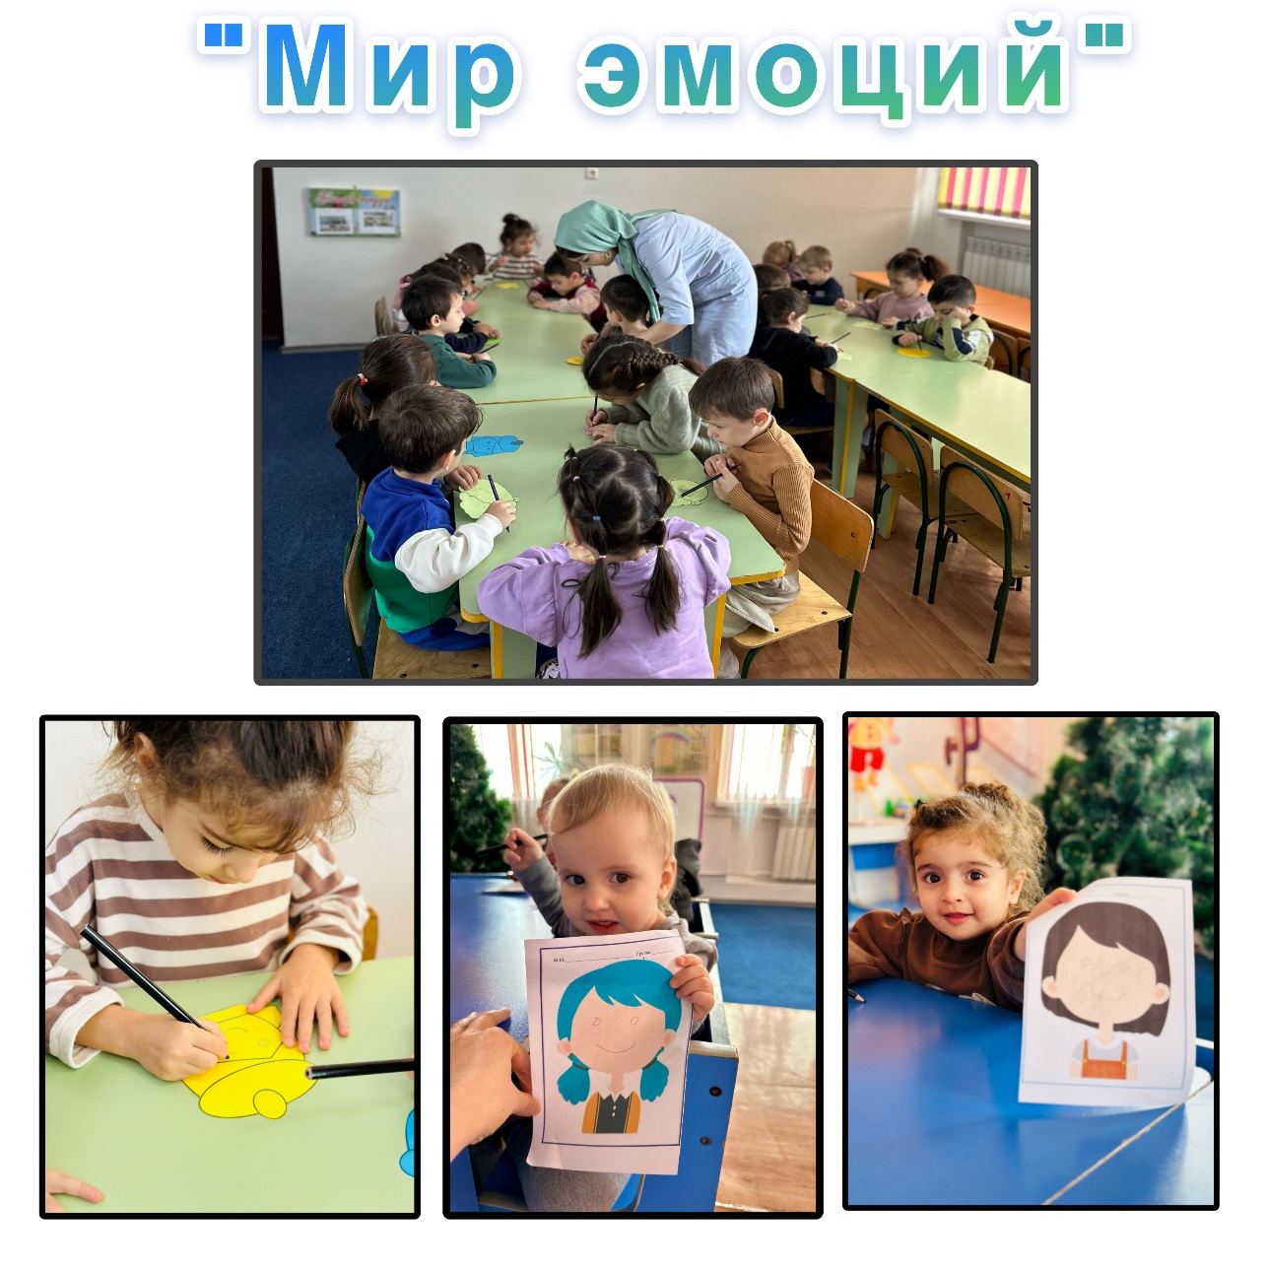

***Вторник. Дата проведения 21.11.2023***

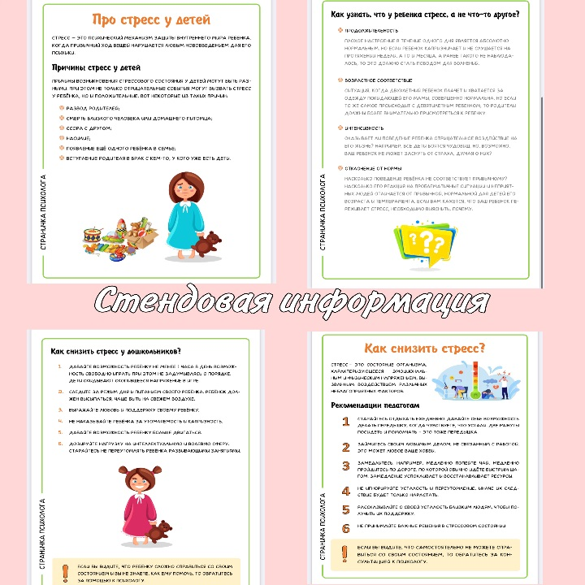В этот день была подготовлена и вывешена стендовая информация для родителей и педагогов: «Про стресс у детей». Педагогам были розданы памятки с рекомендациями «Как снизить стресс?»

***Среда. Дата проведения 22.11.2023***

С педагогами ДОУ был проведен тренинг «Я все смогу!»**.**

***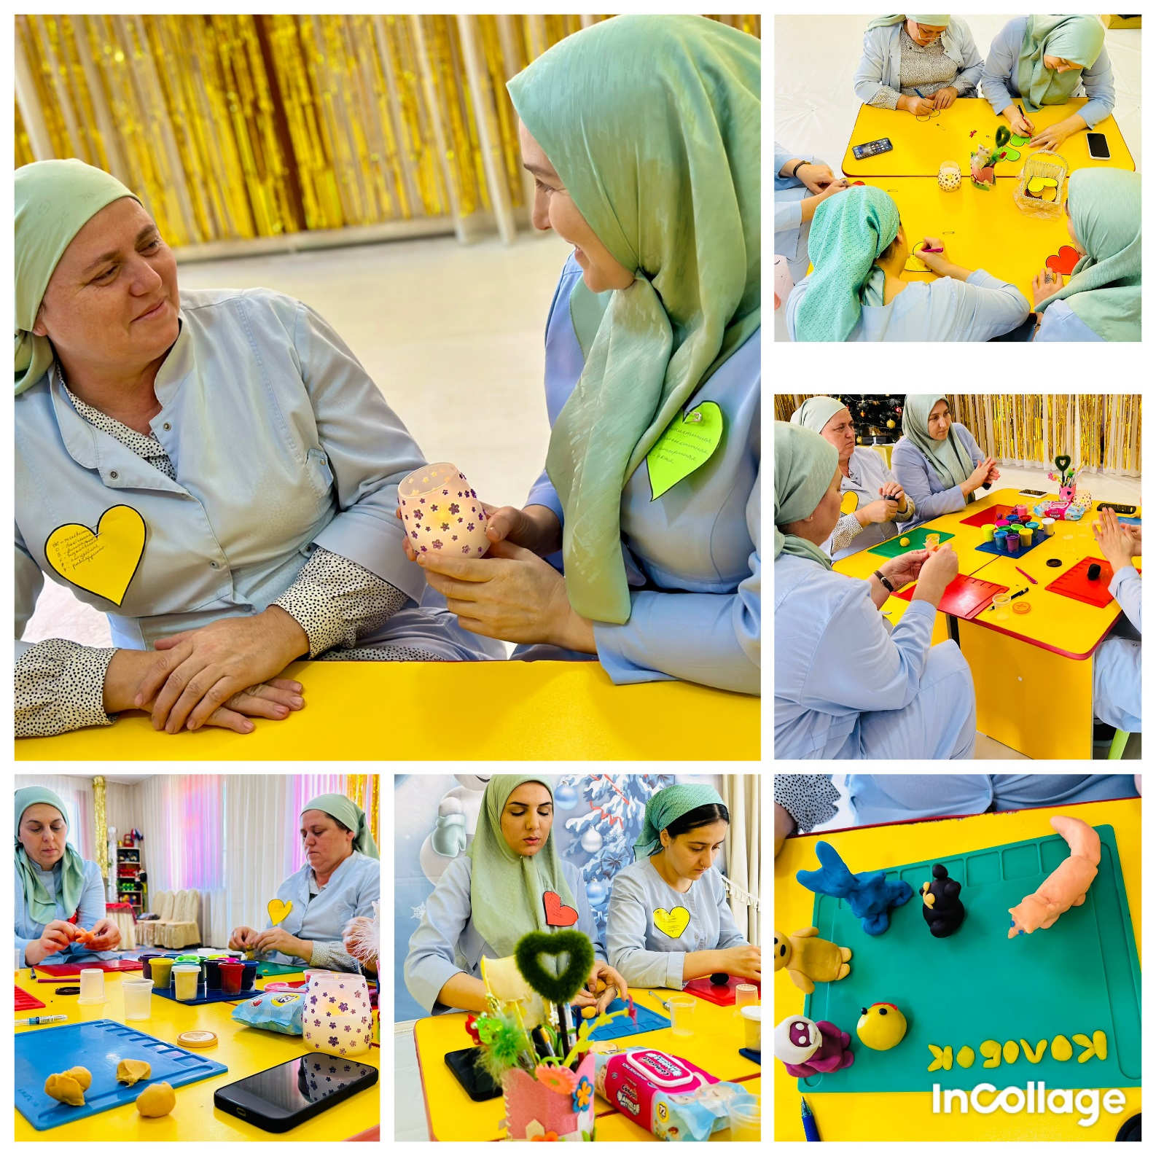*Цель:** снятие эмоционального напряжения для укрепления психологического здоровья педагога.

С детьми старшей группы был проведен игровой тренинг «Учимся справляться со злостью» цель данного тренинга заключалась в обучении детей приемлемым способам выражение чувства «гнева». Дети были в восторге, получили массу положительных эмоций.

***Четверг. Дата проведения 23.11.2023***

С целью психологической разгрузки, повышения общего позитивного эмоционального тонуса, развития толерантности и доброты. была проведена психологическая акция**«Тайный друг».**

Весь коллектив с удовольствием участвовал в психологической игре, всем хотелось поделиться своим внимание и заботой со своими коллегами. Педагоги с нетерпением ждали вручения писем. Им было приятно держать в руках листки бумаги, в которые вложены частички души их коллег. Они получили массу положительных эмоций.

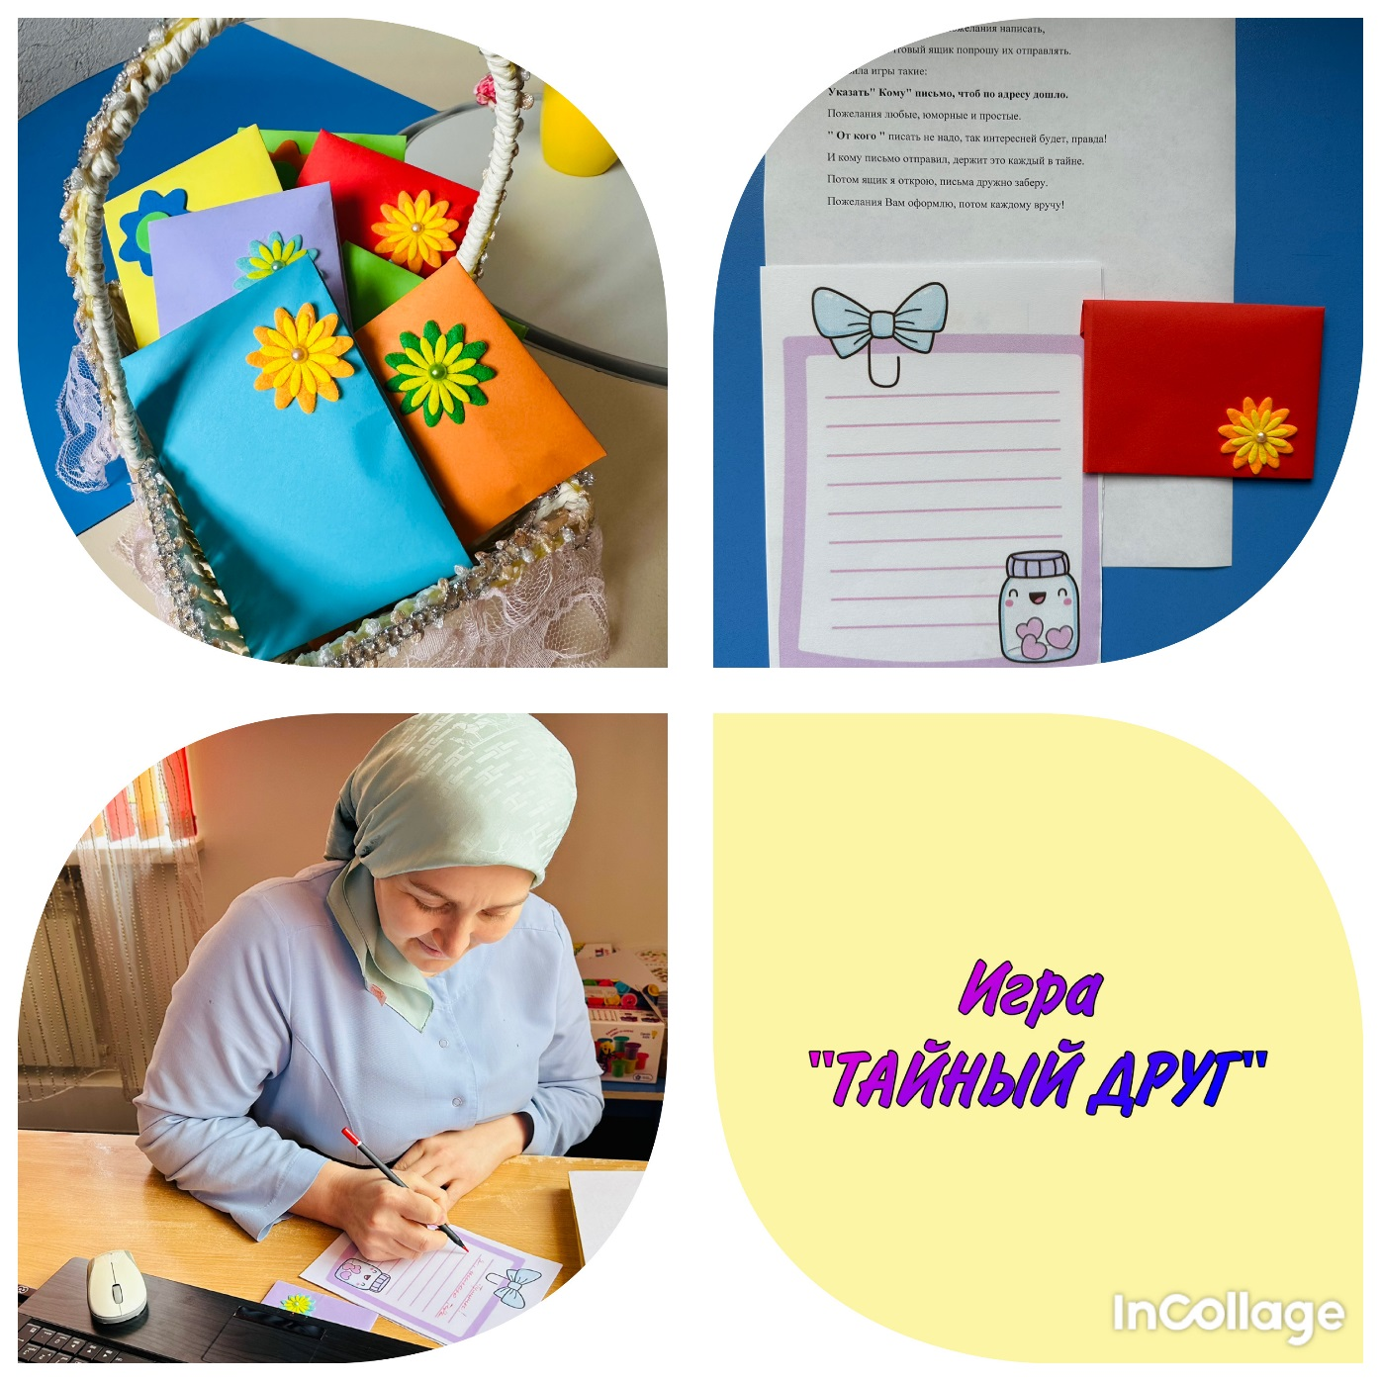

С целью определения уровня стрессоустойчивости с воспитателями был проведен тест «Стрессоустойчивость».

***Пятница. Дата проведения 24.11.2023 г.***

С целью осознания причастности к группе и формирования позитивного образа группы в саду прошла психологическая акция «Сердце группы». Дети приняли активное участие в акции.

С целью развития создания благоприятного эмоционального климата и поднятия общего эмоционального интереса в саду прошла психологическая акция «Добрые пожелания». Родители и сотрудники писали пожелания и бросали их в корзину.

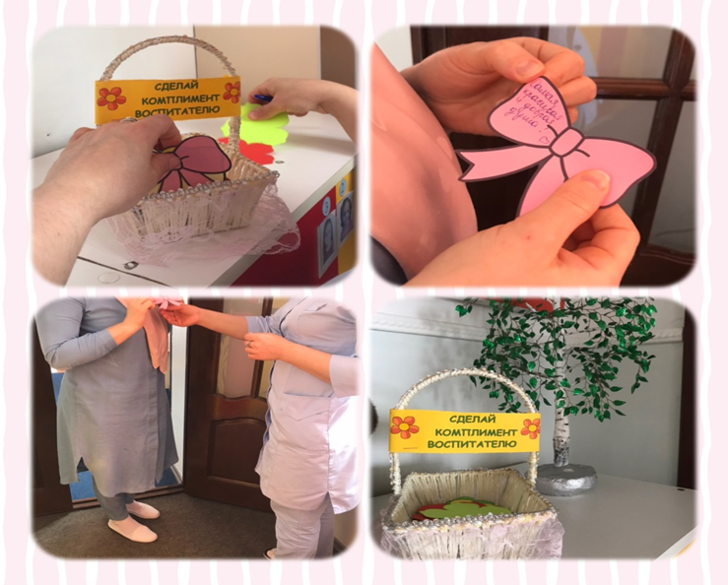

Общие впечатления о **Недели Психологии положительные**, все участники принимали активное участие в подготовке и проведении, что способствует созданию позитивного эмоционального настроя детей, родителей и педагогов, дает возможность раскрытию внутреннего потенциала каждого участника педагогического процесса, сплачивает как педагогический коллектив, так и детские коллективы и родителей.

«**Неделя психологии**» получилась интересной, насыщенной, целостной и законченной, подарила массу положительных эмоций, ведь удалось вовлечь всех сотрудников, родителей и детей.

Педагог-психолог: Х. А. Шидеева

Муниципальное учреждение «Управление дошкольных учреждений г. Аргун»

Муниципальное бюджетное дошкольное образовательное учреждение «Детский сад № 4 «Радуга» г. Аргун»

(МБДОУ «Детский сад № 4 «Радуга» г. Аргун»)

Муниципальни учреждени «Устрада-гIалин берийн бошмийн урхалла»

Муниципальни бюджетни школал хьалхара дешаран учреждени

«Устрада-гIалин берийн беш № 4 «Радуга»

(МБШХЬДУ «Устрада-гIалин берийн беш № 4 «Радуга»)

Отчет педагога-психолога

о проведении недели психологии

за 2023-2024 учебный год

г. Аргун, 2023 г.